Connectez votre station météo à votre réseau Wifi.

Si vous avez déjà connecté votre station météo « Anna MANI » à votre réseau wifi, elle s'en souvient et se reconnecte automatiquement.
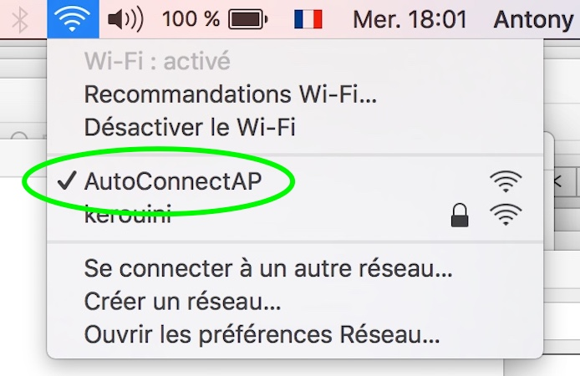
Sinon, voici la marche à suivre :
Recherchez le Point d'Accès wifi « AutoConnectAP » et connectez-vous (il faut attendre quelques minutes après l'allumage, le temps que toutes les fonctions s'activent).
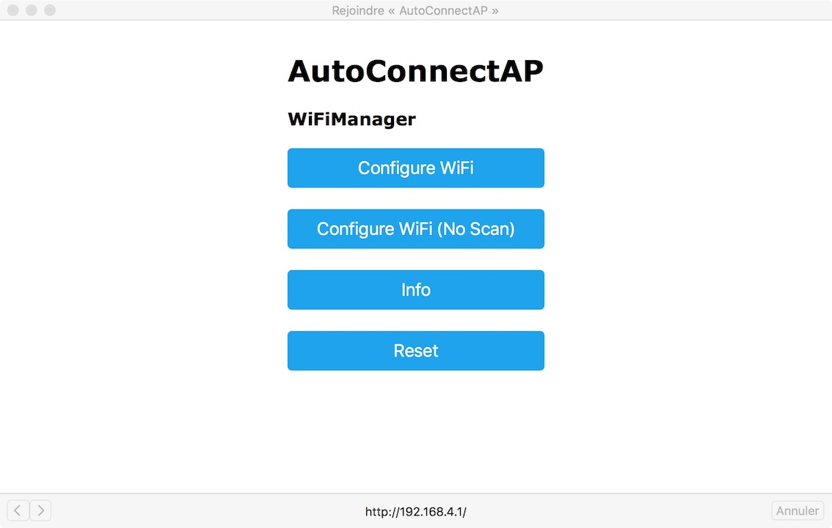
Une fenêtre « AutoConnectAP » s'ouvre automatiquement (si ce n'est pas le cas ouvrez la fenêtre d'un navigateur et essayez de rejoindre une page web, le navigateur devrait vous rediriger automatiquement vers cette page).

Cliquez sur « Configure Wifi »
Cela déclenche un scan automatique des réseaux Wifi disponibles.

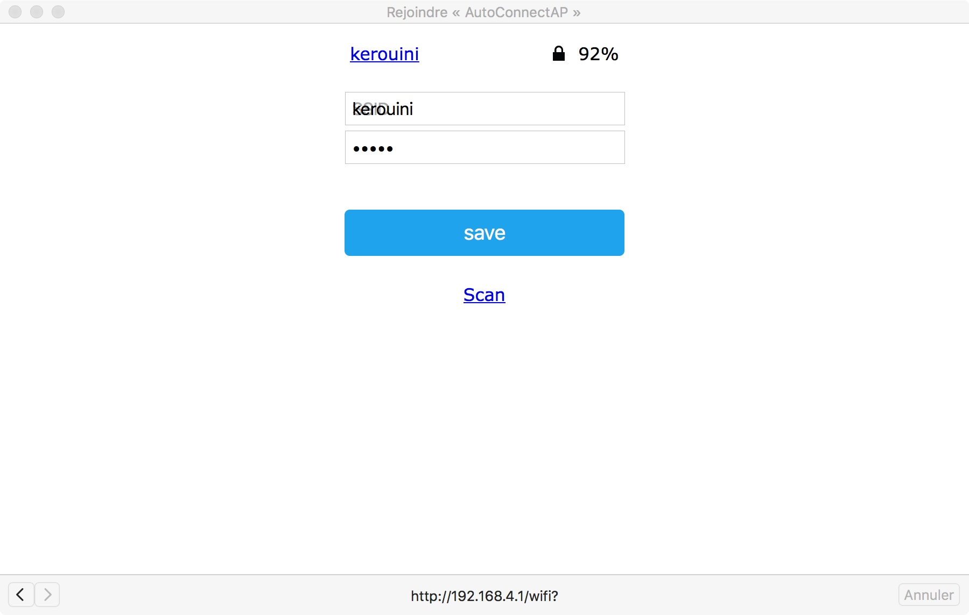

Vous cliquez sur le réseau de votre choix et vous entrez votre mot de passe.

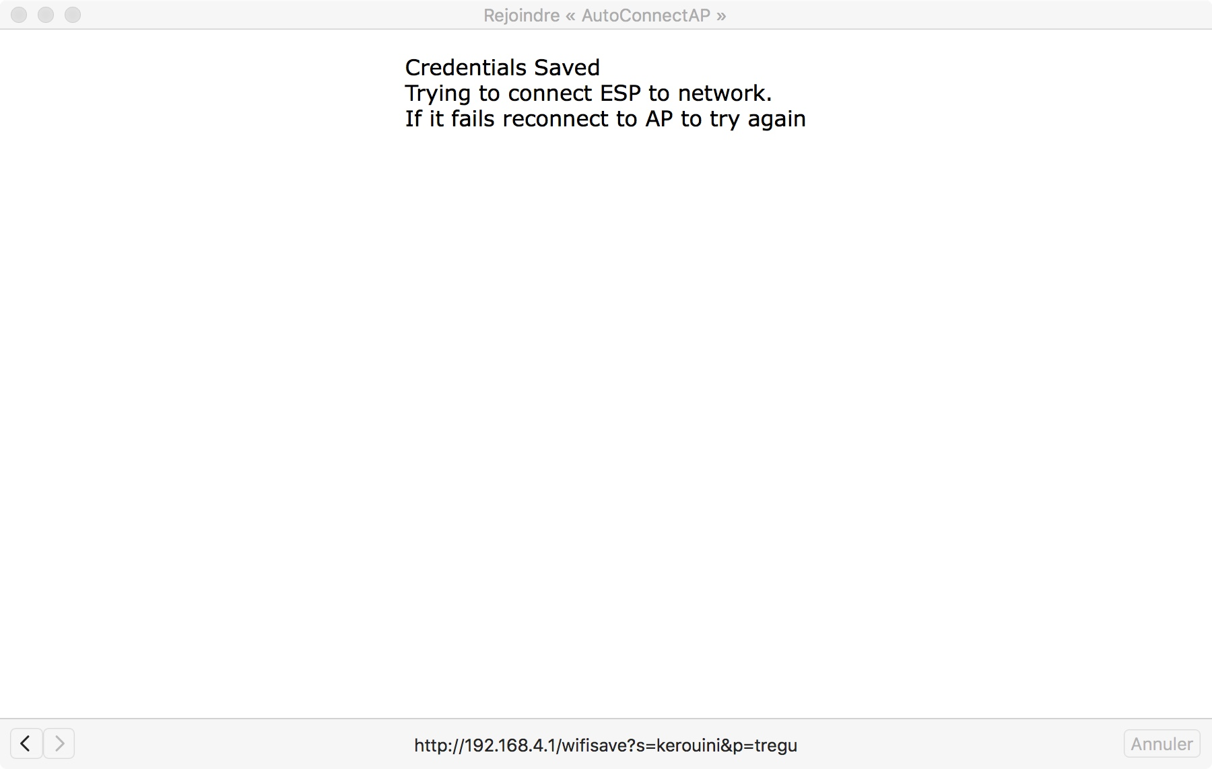
Dès que les mots de passe et nom du réseau sont enregistrés (« Credentials saved » en anglais).
Cela indique « trying to connect ESP to network. If it fails reconnect to AP to try again. »
Qui peut se traduire par : « Essais de connexion de l'ESP(Wemos) au réseau. Si cela échoue, reconnectez-vous au Point d'Accès pour ré-essayer. »

